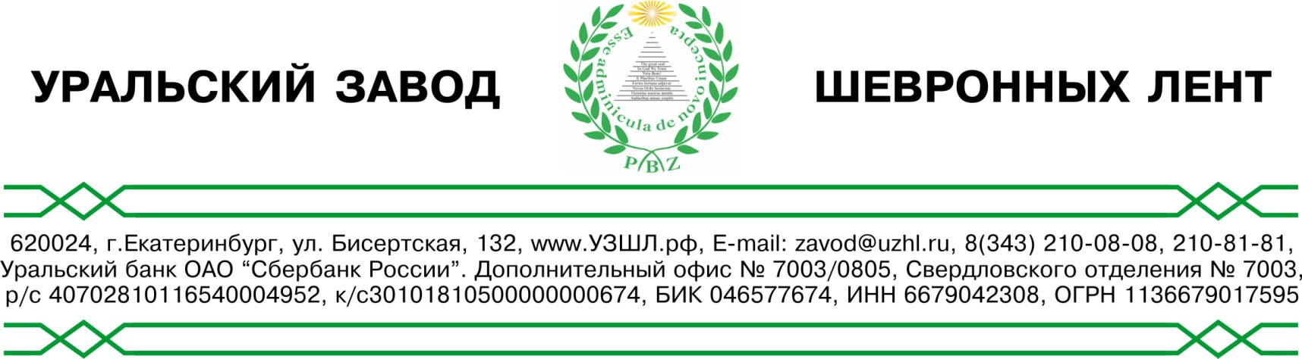
Памятка заказчику !
При заказе работ по стыковке конвейерных лент на предприятии заказчика,
для выполнения оперативной и качественной стыковки, со стороны заказчика должны быть выполнены следующие требования:
- Конвейерная лента должна заведена на конвейер.

- Натяжные устройства приведены в минимальное положение.
- Обеспечен свободный доступ к ленте, в случае расположения конвейера на высоте необходимо установить леса или иное сооружение, которое обеспечивало бы высоту конвейера от основания не более одного метра.
- В месте проведения работ конвейер должен быть освобожден от роликов и роликовых опор на расстоянии 3-х метров.
- Точка доступа к электроэнергии 380 В (не менее 20 кВт) и 220 В (не менее 3 кВт) должна быть на расстоянии не более 50м. от места выполнения работ
- На время проведения работ необходимо назначить ответственное лицо со стороны заказчика для решения вопросов, которые могут возникнуть при выполнении работ.

При соблюдении всех пунктов, наши сотрудники могут выполнять два стыка за полный рабочий день.

При неисполнении данных условий Подрядчик вправе требовать возмещение причиненных убытков, включая дополнительные издержки, вызванные простоем, возмещение транспортных расходов и перенесение сроков исполнения работ.

Все вопросы Вы можете задать по телефону: 8(343) 210-08-08, 210-81-81
(многоканальный)
Моб.тел. 8(912) 673-08-09 Дмитрий zavod1@uzhl.ru., www.УЗШЛ.рф

